**桃園市政府109年度國家防災日活動執行計畫**

1. **依據：**
   1. 災害防救法第25條。
   2. 行政院「109年國家防災日活動綱要計畫」。
   3. 內政部「109年國家防災日全民地震網路演練活動執行計畫」。
   4. 內政部消防署「109年國家防災日防災週網路宣導活動執行計畫」。
2. **目的：**

配合國家防災日活動，建立本市民眾正確地震避難觀念。

1. **活動期程：** 109年9月21日至26日。
2. **辦理機關：**
   1. 指導機關：行政院。
   2. 主辦機關：桃園市政府、桃園市災害防救辦公室。
   3. 執行機關(單位) ：本府各單位暨所屬機關、學校、本市各區公所、

相關公營事業單位等。

1. **活動項目：**
   1. 宣導部分：

109年國家防災日活動期間，每日設定不同宣導主題(詳如下表)，請各執行單位鼓勵所屬人員踴躍上網瀏覽，以強化相關抗震防災知識。

|  |  |  |
| --- | --- | --- |
| 日期 | 主題 | 內容概要 |
| 9月21日(一) | 演練地震  避難動作 | 1. 演練地震避難 3 步驟「趴下、掩護、穩住」，並於地震停止後，試走避難路線，讓自己熟悉地震時保護自己的方法。 2. 將演練照片「趴下、掩護、穩住」地震避難動作，上傳照片至「消防防災館」   ([https://www.tfdp.com.tw](https://www.tfdp.com.tw/))。 |
| 9月22日(二) | 固定家具 | 1. 檢查家裡的家具是否做好固定，確認地震來臨不會掉落或傾倒，減少自身與家人受傷的機會。 2. 可至「消防防災館」下載「家具固定防震準備指引」   (下載網址：<https://reurl.cc/20pA2v>)，學習家具固定的知識與技巧。 |
| 9月23日(三) | 準備緊急  避難包 | 1. 為家中每一個人準備緊急避難包，確認避難包裡面的品項符合自身需求，並將過期食物或物品更新，萬一地震來臨需要緊急避難時，就可以立即取用。 2. 可至「消防防災館」下載緊急避難包檢核表(下載網 址：<https://reurl.cc/xZnjDZ>)，依自身需求檢查緊急避難包之內容物。 |
| 9月24日(四) | 準備 3 日份食物飲水 | 1. 在家裡準備3日份食物及飲用水，考量家庭日常生活飲食習慣、營養平衡需求，準備適合自己的防災食物及飲用水，停水停電或在家避難就可以維持生活。 2. 至「消防防災館」下載「居家防災食物準備指引」   (下載網址：<https://reurl.cc/KkNzZy>)，學習如何  儲備防災食物及飲用水。 |
| 9月25日(五) | 登錄家庭  防災卡 | 1. 確認大地震後緊急聯絡人及緊急集合地點，並與家人共同討論，地震來臨時，即可迅速與家人聯絡或會合。 2. 可至「防災有bear來」個人化防災資訊網(<https://bear.emic.gov.tw/>) 註冊，並登錄家庭防災卡資訊，災時就能迅速與家人聯繫。 |
| 9月26日(六) | 查詢避難  收容處所 | 1. 查詢住家附近避難收容處所位置，並確認避難路徑。 2. 可至「防災有bear來」個人化防災資訊網(<https://bear.emic.gov.tw/>) 註冊，設定住家附近避難收容處所位置，並查詢避難路徑。 |

* 1. 演練部分：

9月21日9時21分配合地震國家級警報，於警報發布後，進行地震避難掩護演練，加強正確防震避難常識。

1. **活動宣傳配合事項：**
   1. 請各單位事前廣為運用新聞、媒體、社群網站、轄內電子看板等宣傳本年度防災週活動資訊，宣導素材請參閱內政部消防署全球資訊網(https://bit.ly/2DqNKpu)，宣導訊息並揭露於官網或專屬網頁，以鼓勵市民踴躍參與本年度防災週活動。
   2. 9月21日活動當天，請各單位運用數位、電子、液晶電子等看板及電子佈告欄等，於 9時21分播放以下文字訊息—「『109年國家防災日演習』，地震速報演練，臨陣應變『趴下、掩護、穩住Earthquake Disaster Drill』」，以提高宣導能見度，擴大宣導成效，設備如有字數限制，請自行調整文字內容；並請於播放時，拍照填入本次國家防災日宣導成果表。(格式如附表1)
   3. 請本府新聞處督促市內有線、無線電視台、大眾傳播等媒體，協助宣導民眾於9月21日9時21分同步做地震自主避難演練，於室內演練重點為「趴下」、「掩護」及「穩住」3步驟，同時宣導民眾手機若接收到模擬地震訊息，請勿驚慌。
   4. 請本府交通局督促本市各家汽車、客運業者，配合於場站內宣導地震避難措施及國家防災日演練訊息。
   5. 請本市各區公所協請鄰里長及里幹事等，運用各種集會活動宣導本案演練。
   6. 請本府各局處人員利用通訊裝置與軟體(FB或LINE等)廣發親友響應演練。
2. **演練方式：**
   1. 由本府各機關(單位)暨轄（業）管對象及區公所等，於9月21日9時21分收到地震警報後自行實施就地演練，演練重點為「趴下」、「掩護」及「穩住」3步驟-躲在就近堅固桌下(抓住桌腳)、柱子旁或牆角等避難，以手或適當物品掩護頭部約1分鐘後結束(演練中如有洽公民眾並請指導正確避難動作)。
   2. 本次演練請鼓勵單位人員進一步預想在地震發生當下，面臨緊急情況所能採取的行動為何，事前環境安全及避難路線規劃，並評估震後是否需要避難及如何前往避難收容場所，及該攜帶那些物品進行避難。(參考資料：「消防防災館」網站/防災知識/防災一起學/地震防災)。
   3. 演練時請注意各項防疫作為(如：戴口罩、酒精消毒等)，並參考衛生福利部「嚴重特殊傳染性肺炎(COVID-19)」重要指引及教材，做好相關防疫工作。
   4. 請各機關於單位網頁連結消防防災館(網址：[https://www.tfdp.com.tw](https://www.tfdp.com.tw/))，並轉知轄內各事業單位、公共場所業者、社區民眾踴躍參與避難演練。
   5. 請教育局督促本府各級學校及幼兒園等配合強震之模擬地震訊息，完成地震避難掩護演練並將成果上傳至消防防災館網站，並可結合在地化災害潛勢併辦理複合式災害演練活動。
3. **成果回報：**
   1. 本府各單位於10月06日前上傳宣導及演練成果表(如附表1、2)至https://reurl.cc/avrXjQ網路空間(檔案請標註單位名稱)；若有新聞報導資料請一併檢附，俾利業務單位彙整成果資料。
   2. 於10月21日前，將參演人數及演練照片1至4張上傳至消防防災館網站，以利內政部統計本市參與人數。

備註：消防防災館網站註冊登入說明：

「消防防災館」全年度開放帳號註冊，可以企業、學校、政府機 構、非營利事業或個人身分分別登入註冊。

1. 新會員註冊後，若未收到驗證信，可至「重寄驗證信」重新寄發
2. 舊會員提供密碼修正，不提供帳號修正；欲變更帳號者，請重新註冊會員。
3. 舊會員密碼修正，請登入會員後至會員專區點選「修改密碼」功能。
4. 舊會員原註冊會員類別錯誤(企業、學校、政府機構、非營利事業或個人身分)，可於109年8月21日8時至109年9月20日23時59分前，登入會員後至會員專區點選「修改身分類別」功能修正。
5. **經費：**

由各機關單位預算項下支應。

1. **獎勵：**

年度國家防災日之地震避難演練，對提升政府、民眾防震應變能力及推廣防震知識助益甚大，配合本計畫辦理地震就地避難演練，機關參演比率符合標準者，將俟演練結束，由本府消防局彙整各機關獎勵名單(含參演名冊、相片等佐證資料)後，統一辦理敘獎事宜。

* 1. 本府各一級機關及區公所：

1. 總參演人數比例達實際員額80%以上者，業務單位承辦人及主管各嘉獎二次，協辦人員嘉獎一次。
2. 總參演人數比例達實際員額60%以上者，業務單位承辦人及主管各嘉獎一次。
3. 總參演人數比例達實際員額60%且參演人數達100人以上者，每增加50人參演得增列協辦人員1名嘉獎一次。

註1：其他各級機關參演人數併入所屬一級機關內計算。

註2：以上參演人數及實際員額計算均含約聘僱人員。

* 1. 本府消防局(各大、分隊)如辦理相關防災宣導活動，得依「桃園市政府消防局執行火災預防工作獎懲額度審查基準」第十一條防火(災)宣導之敘獎規定辦理敘獎。
  2. 各級學校人員由教育局逕依教職員相關獎懲規定辦理敘獎。

1. **其他：**
   1. 本計畫如有未盡事宜，得經奉核後修正之。
   2. 本案聯絡人：本府消防局技佐劉祥民，電話：03-3379119分機655，E-mail：10037214@mail.tycg.gov.tw。

附表1

| **桃園市政府109年度國家防災日宣傳成果表** |
| --- |
| 辦理單位： |
| 照片1 |
| 照片說明 |
| 照片2 |
| 照片說明 |

1. 電視、新聞、社群媒體、電子看板或其他創意宣導方式皆可列入。(無則免填)
2. 表格不足部份，請自行增列。
3. 請於10月06日前上傳至https://reurl.cc/avrXjQ網路空間(檔案請標註單位名稱)

附表2

| **桃園市政府109年度國家防災日演練成果表** | |
| --- | --- |
| 辦理單位：  日期：109年9月21日  總參與人數：○人(含所屬單位) | |
| 照片1 | 照片2 |
| 照片3 | 照片4 |
| 相片請自擇，至多4張。 | |

請於10月06前上傳至https://reurl.cc/avrXjQ網路空間(檔案請標註單位名稱)。

附件 1

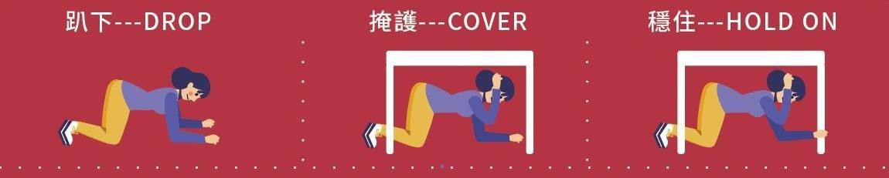地震避難3步驟(趴下Drop、掩護Cover、穩住Hold on)。

身心障礙者地震避難 3 步驟(固定 Lock、掩護 Cover、穩住 Hold on)

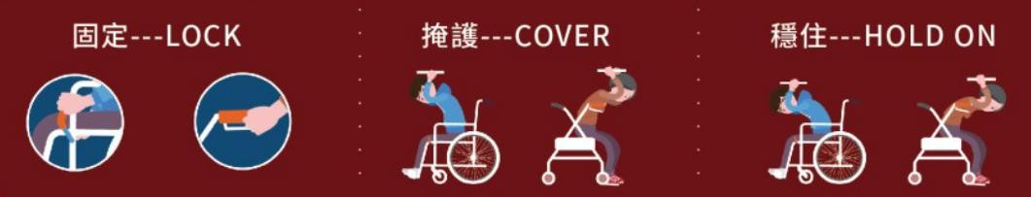

附件2

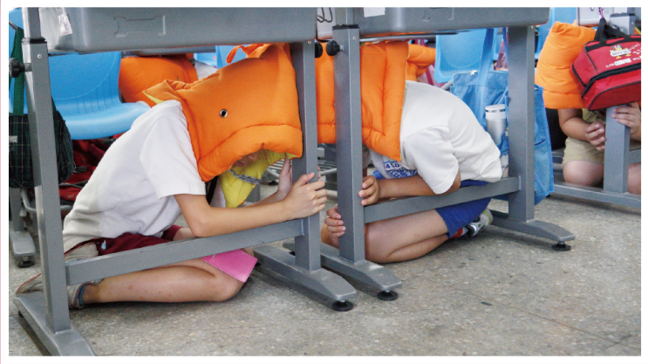全民地震避難演練上傳範例一

全民地震避難演練上傳範例二

